I i i / Yyy
Fiche 2
La lettre i et la lettre y forment le son « i ».
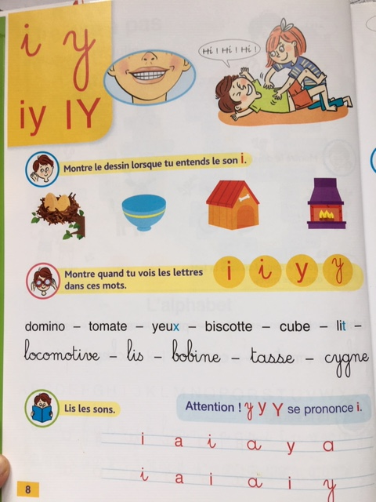
N’oublie pas de nommer les dessins dans le premier exercice et de demander à tes parents de lire les mots de l’exercice 2 lorsque tu as fini de retrouver les lettres.

